**Yearn-DeFi收益聚合器**



[sawyer](https://mirror.xyz/0xB96A958A82eCAbab9e7cF14ae538c38996f2C7B6)

[0xB96A](https://mirror.xyz/0xB96A958A82eCAbab9e7cF14ae538c38996f2C7B6" \t "_blank)

April 18th, 2022

**一、项目简介**

Yearn Finance于2020年7月推出，创始人是Andre Cronje，在DeFi领域具有极大的开创性：

1、代币分发模式公平，无预挖，团队无保留

2、创建了多池流动性挖矿模型

3、创新性的提出了“机枪池”的玩法，通过投资策略在各个DeFi协议之间获取质押激励、流动性挖矿激励、手续费分红等收益，将DeFi的可组合性发挥到了极致

**二、产品机制**

**1、yVault**

yVault可以理解为用户在yearn协议的储蓄账户，在用户把代币放到里面后，会得到yVault代币，协议会根据策略在不同的DeFi产品中寻求最佳回报的机会进行投资，复利产生的回报将使得yVault的净值增加，当用户赎回时，系统会扣除一部分管理费，将代币还给用户，并销毁yVault。

yVault 代币是ERC20，这意味着它们可以像任何其他常见的以太坊代币一样转移和交易。

**2、投资策略**

**1）策略构建**

在v1中，每个金库只支持实施一种策略；在v2中，每个金库最多可以实施20种策略，极大的丰富了产品的形态。截至目前，Yearn成员在不同的金库中一共部署了242种策略。

任何人都可以构建策略，但为了将其添加到 yVault，策略师需要通过策略审查流程，包括概念审查、代码审查、安全审查和主网测试。构建策略的开发者可以获得策略收益的10%。

**2）策略运行示例**

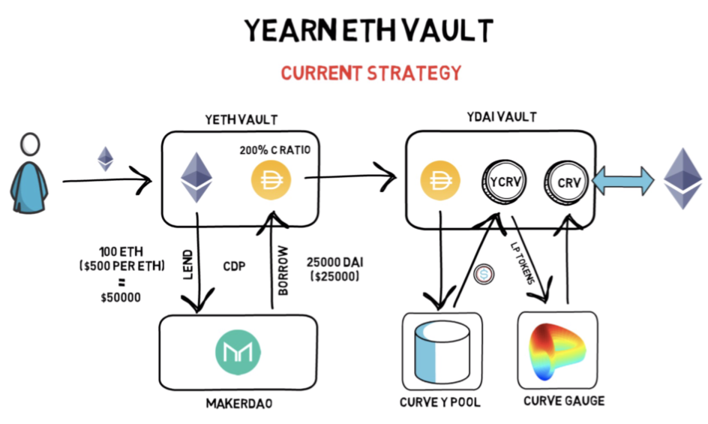

在当前的策略中，用户将 ETH 存入 Vault 后，将 ETH 作为抵押品放入 MakerDAO 借贷平台。通过向 MakerDAO 提供 ETH 抵押品，ETH 策略可以以 200% 的抵押率借入 DAI，从而创建抵押债务头寸（CDP）。这意味着，如果以每 ETH 500 美元的价格将 100 ETH 放入 MakerDAO，则该策略可以借入高达 25,000 美元的 DAI。

然后将借来的 DAI 放入 yearn DAI 保险库，该保险库使用一种将 DAI 存入 Curve 的 Y 池的策略，该池是一个由 DAI、USDC、USDT 和 TUSD 组成的稳定币池。由于 Curve 的 CRV 代币当前的流动性挖矿计划，为 Curve 的矿池提供流动性并将 LP 代币锁定在 Curve Gauge 中，除了可以获得交易费用之外，还可以获得额外的 CRV 代币奖励，yearn会把CRV代币奖励的10%锁定到yveCRV-DAO，增加流动性池的权重，最多能提升2.5倍的挖矿奖励。

yearn定期出售CRV代币，以及获得的交易费用都会反映到yVault的净值的增长上。

**3、策略组合**

yearn目前针对稳定币、DeFi代币、Curve LP三种类型的资产设计了不同的策略组合。

**1）稳定币和DeFi协议代币**

向AAVE存入DAI获得利息；

向Curve的3pool稳定币矿池提供DAI流动性挖矿，赚取 CRV流动性挖矿激励和交易费用；

**2）Curve LP代币**

通过yearn向Curve的合约质押LP，获得流动性挖矿奖励，产出的CRV将被出售获得更多的LP。

通过yearn向Convex的合约质押LP，获得流动性挖矿奖励，产出的CRV、CVX将被出售获得更多的LP。

**4、yveCRV 和 yveBOOST**

当用户将 CRV 存入后，该 CRV 在Curve.fi平台上被锁定为 veCRV，用户得到的是yveCRV。用户每周都会获得3CRV代币奖励，但并不会自动复投。

用户也可以自行在Curve平台锁定CRV获得veCRV，但是把CRV委托给yearn，yearn会定期把收益的10%换成veCRV，以提高投票权重，这样能从Curve获得更多的分配比例。

yvBOOST是yveCRV的自动复投代币，将yveCRV转换成yvBOOST后，每周用户获得的3CRV奖励将自动出售换成yveCRV，这样可以复利投资。

yveCRV和yvBOOST都可以在Sushiswap进行交易。

**三、经济模型**

YFI是yearn协议的治理代币，总量36666枚，目前全流通，市值6.7亿美元。

yearn的收入来源主要是基础管理费用和投资绩效费用。

20% 投资绩效费：只有当策略产生盈利时才收取20%的费用。

2% 管理费：不管策略是否盈利，都会收取2%的费用。

YFI代币持有者可以对社区提案投票，并获得协议收入的分红。

**四、数据**

**1、TVL**

TVL目前为28亿美元。

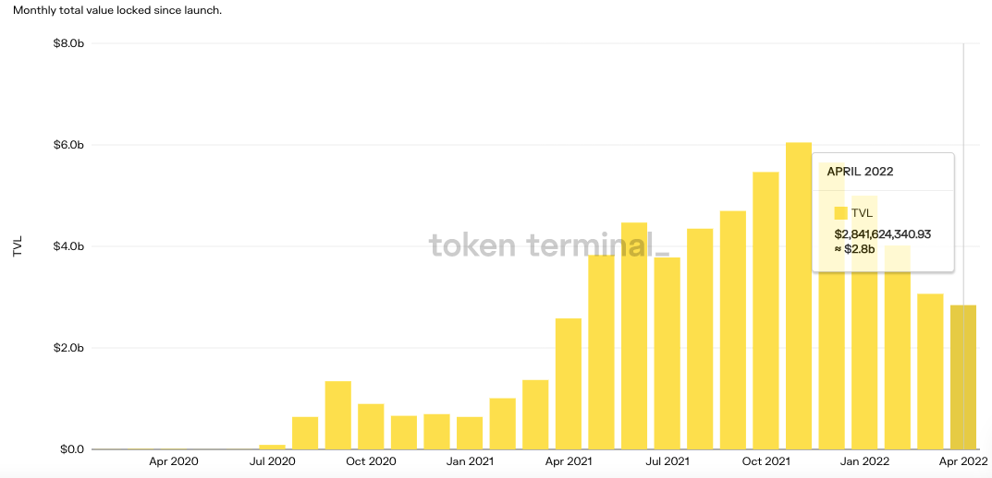

**2、协议收入**

全年总收入为1.1亿美元，归属于YFI代币持有者的4900万美元。P/E为13倍。

